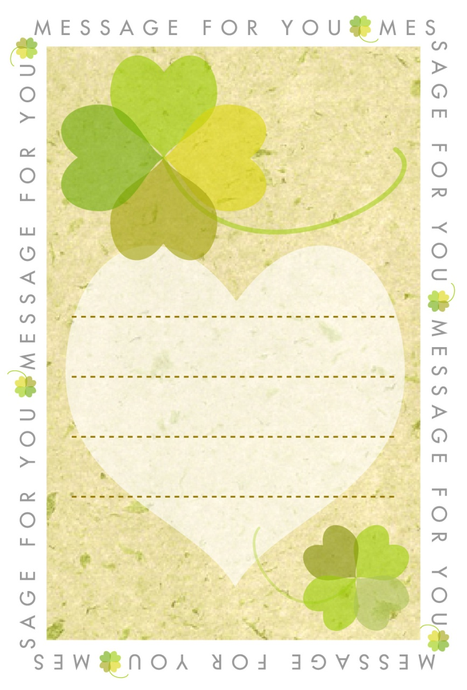

**お父さんへ**

いつもお仕事お疲れさま。

これからもがんばってね。

お母さん・みかより